Министерство науки и высшего образования Российской Федерации
Федеральное государственное автономное образовательное учреждение высшего образования

«Пермский национальный исследовательский политехнический университет»

Электротехнический факультет

Выпускающая кафедра: информационные технологии и автоматизированные системы (ИТАС)
Направление подготовки: 09.03.01 - Информатика и вычислительная техника

ОТЧЕТ
Объектно-Ориентированное программирование
Лабораторная работа №3
Вариант 16

Выполнил: студент группы ИВТ-25-2б
Плотников Артем Евгеньевич
Проверил: Варенцов Д.А.

г.Пермь
1. ПОСТАНОВКА ЗАДАЧИ
- Двумерные массивы: Сформировать динамический двумерный массив, заполнить его (вручную или с помощью ДСЧ) и вывести на печать. Удалить все четные столбцы матрицы и вывести полученный результат на печать.
- Рваные массивы: Сформировать динамический рваный массив, заполнить его и вывести на печать. Добавить K, начиная с номера N
- Строки (класс String): Ввести строку символов, состоящую из слов и знаков препинания. Определить, есть ли в строке ключевые слова C# (static, void, if, else). Если есть, то напечатать, сколько раз встречается каждое слово.
№ варианта | Двумерный массив | Рваный массив
16 | Удалить все четные столбцы | Добавить К строк, начиная с номера N
№ | Задание | Пример выполнения
16 | Определить есть ли в строке ключевые слова C#. Если есть, то напечатать сколько раз встречается каждое слово. | Исходная строка: static void PrintUpper string info12346: WriteLine ToUpper info, 1234info. if x>0 then sign=1; else if x<0 sign=-1; else sign=0.  Результат:  static – 1  void – 1  if – 2  else – 2

2.Анализ и способ решения задачи
Входные и выходные данные
№ | Описание функции | Входные данные | Классы входных данных | Выходные данные
1 | Двумерный массив | Размерность матрицы (строки, столбцы). Элементы матрицы. | Целые числа >0. Целые числа в диапазоне [-100; 100] | Модифицированная матрица с удаленными четными столбцами.
2 | Рваный массив | Число строк. Длина каждой строки. Позиция вставки N, количество строк K. | Целые числа >0. Натуральные числа. Индекс вставки 1 <= N<=Размер+1 | Новый рваный массив с добавленными K
3 | Работа со строками | Строка символов (текст). | Исходный объект типа string (не пустой) | Список зарезервированных слов и частота их вхождения.
Исключительные ситуации и их результаты
Ввод некорректных символов: При вводе букв или вещественных чисел вместо целочисленных параметров размерности/элементов программа перехватывает исключение FormatException, выдает ошибку и запрашивает ввод повторно.
Выход за границы диапазона: При попытке вставить строки в рваный массив по некорректному индексу N
Пустые структуры: При попытке выполнить обработку незаполненной матрицы или рваного массива выводится сообщение Ошибка: Массив пустой!

3. Проектирование алгоритма
Архитектура разработанного консольного приложения построена на принципе декомпозиции и строгом разделении обязанностей (Separation of Concerns). Программа разделена на три изолированных функциональных слоя:
- Слой представления (UI): отвечает за отрисовку интерактивного двухуровневого текстового меню и прямое взаимодействие с пользователем через стандартные потоки ввода-вывода.
- Слой управления (Control Flow): координирует вызовы, передает структуры данных между модулями и управляет жизненным циклом динамических массивов.
- Слой бизнес-логики (Processing): содержит чистые вычислительные алгоритмы, реализующие математические требования варианта №16. Функции этого слоя являются "чистыми" (Pure Functions) — они принимают аргументы, возвращают новые структуры данных и не содержат внутри себя побочных эффектов в виде вызовов Console.Write или Console.ReadLine.
Спецификация разработанных статических методов и их интерфейсов представлена в таблице ниже:

Компонент / Слой | Название метода (Идентификатор) | Входные параметры | Выходные данные | Описание алгоритмической роли метода
Слой бизнес-логики  (Вычисления) | RemoveEvenColumns | int[,] matrix | int[,] (новая матрица) | Принимает исходную матрицу. На основе её размеров вычисляет габариты новой структуры. Напрямую копирует только нечетные по счету столбцы (машинные индексы 0, 2, 4...), полностью отбрасывая четные (1, 3, 5...).
Слой бизнес-логики  (Вычисления) | AddRowsToJagged | int[][] source,  int indexN,  int[][] newRows | int[][] (новый рваный массив) | Модифицирует структуру рваного массива. Реализует параметр по умолчанию (newRows = null). Пошагово переносит ссылки на подмассивы в результирующий массив, внедряя блок newRows строго с указанной позиции indexN.
Слой бизнес-логики  (Вычисления) | CountKeywords | string text | void (вывод результатов) | Производит лексический анализ текста. Применяет регулярные выражения (Regex). Шаблон \b изолирует границы зарезервированных слов, исключая ложные срабатывания внутри пользовательских идентификаторов.
Слой утилит  (Валидация данных) | ReadIntNumber | string message,  int left,  int right | int (валидное число) | Гарантирует отказоустойчивость приложения. Организует замкнутый цикл обработки ошибок ввода. Блокирует аварийную остановку программы при генерации исключений типов FormatException и OverflowException.
Слой представления  (Интерфейс) | RunMatrixSubMenu  RunJaggedSubMenu  RunStringSubMenu | ref int[,] matrix  ref int[][] jagged  нет параметров | void | Реализуют логику подзадач двухуровневого текстового меню. Отвечают за форматированный вывод результатов, обработку навигации («Назад») и передачу ссылок на массивы по ссылке (ref).
Слой представления  (Интерфейс) | PrintMatrix  PrintJagged | int[,] matrix  int[][] jagged | void | Выполняют табличное представление структур в консоли. Содержат встроенные триггеры на проверку пустоты (null или Length == 0) с выводом предупреждений.
4. Исходный код программы
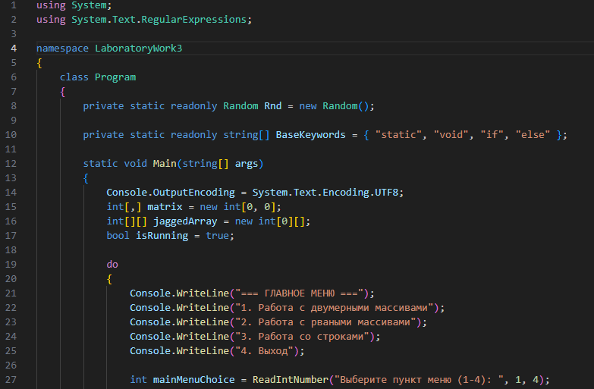
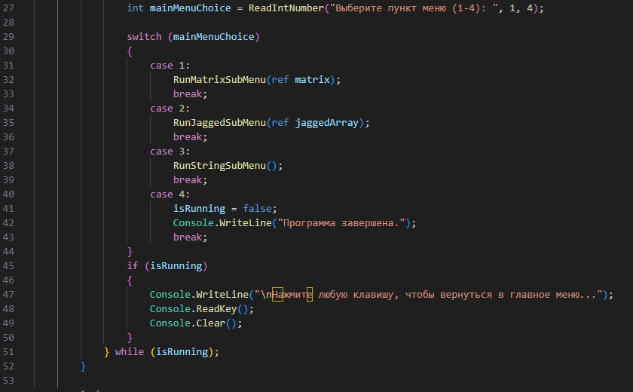
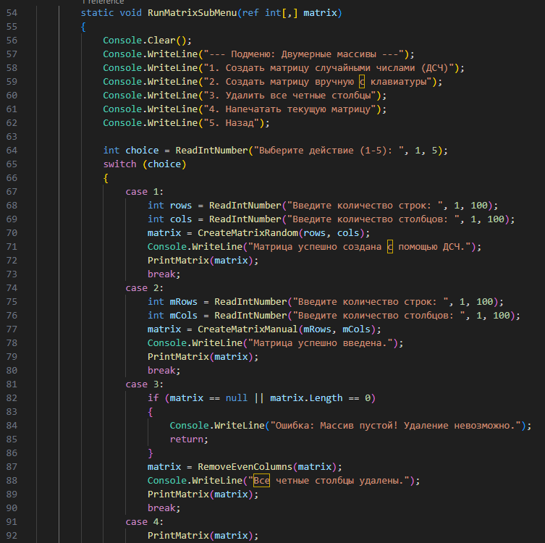
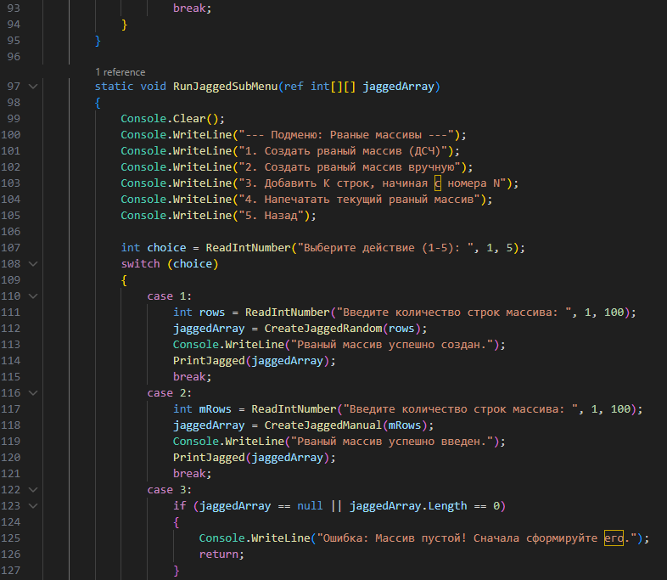
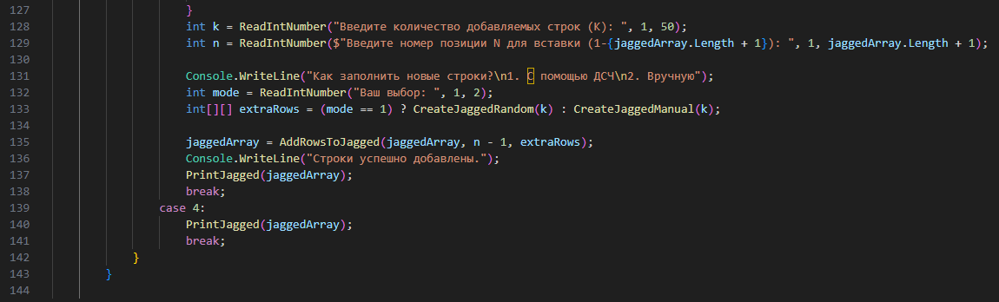
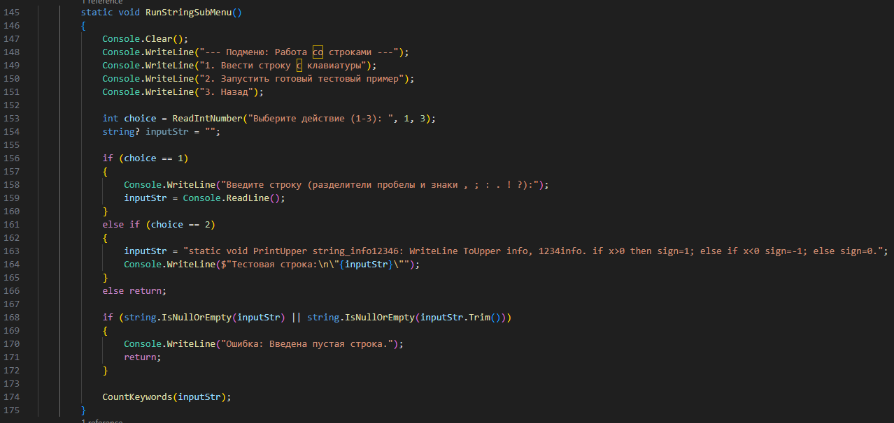
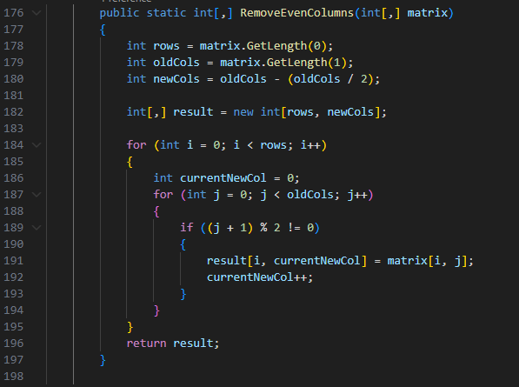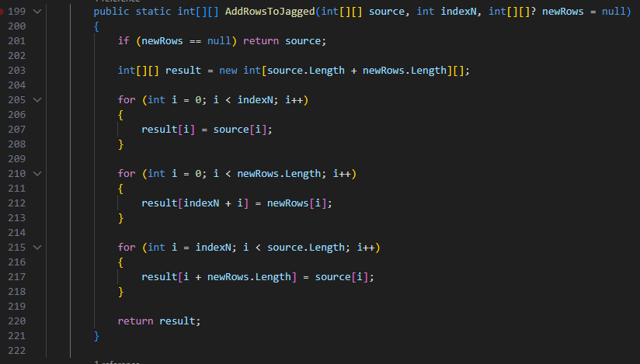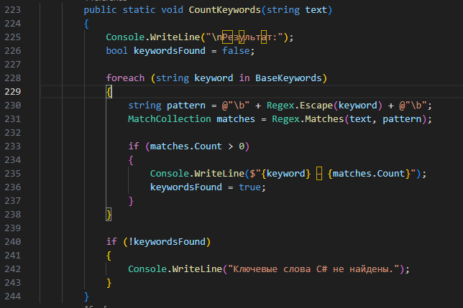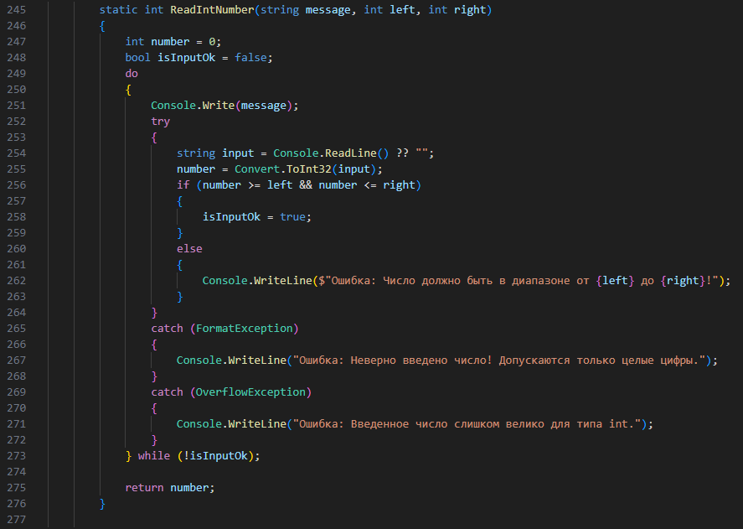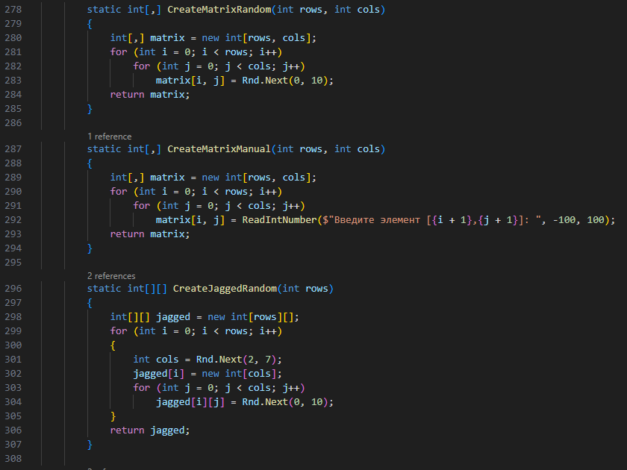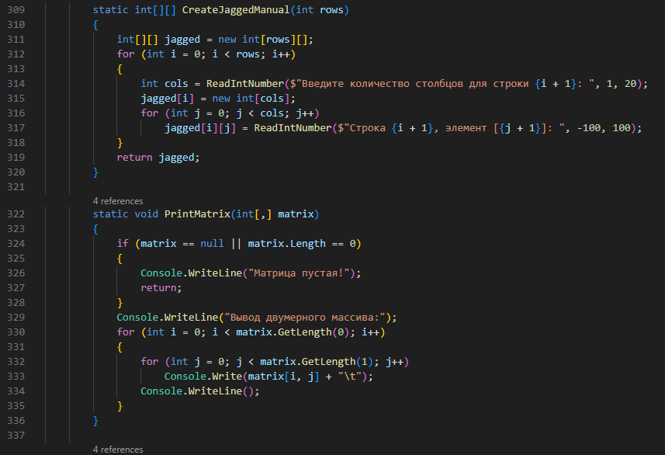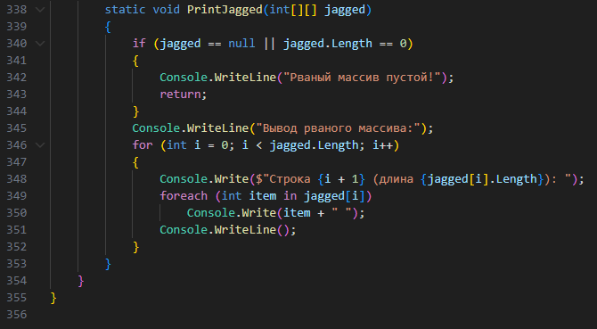
5. Результаты работы программы (Таблица результатов)
